西南交通大学电气工程学院
课程名称：自动控制原理 课程编号：3243980
指导教师：赵舵  课程时间：2017年10月 | 作业编号：No.3 | 作业发布时间：2017年10月11日  作业提交时间：2017年10月20日
注意：1、请在作业本封面注明姓名、学号、专业、班级；
2、请在每次提交作业的首页注明完成作业所需的时间；
题目：
1、设某控制系统的结构图如图E1.1所示，试计算：
(1) 该系统的暂态性能， σ%,Tp, Tr, Ts;
(2) 添加一个闭环零点如图E1.2所示，试计算系统的暂态性能σ%, Tp, Tr, Ts;
(3) 试分析以上结果;
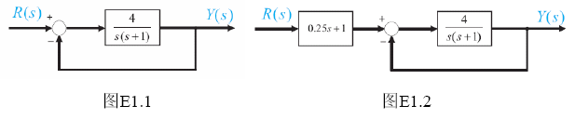
2、 二阶系统的闭环传递函数为T(s)=Y(s)/R(s)，系统的阶跃响应的设计要求如下：
(1) 超调量σ%<=5%;
(2) 调节时间Ts < 4 sec (2%准则);
(3) 峰值时间Tp < 1 sec；
试确定T(s)的极点配置的区域，以便获得预期的响应特性。
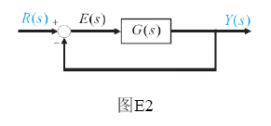
3、 单位反馈系统如图E2所示，受控对象传递函
数为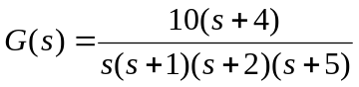试确定系统单位阶跃响应和斜坡响应的稳态误差。

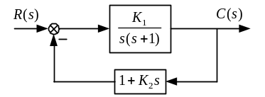
4、系统方框图如图E3所示，若单位阶跃信号作用下系统的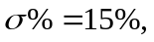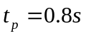。试求：

图E3
（1）K1和K2的值；
（2）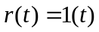时：调节时间(2%和5%指标)、上升时间。

5、 单位反馈系统如图E2所示，受控对象传递函数为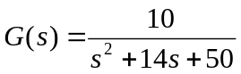试确定系统对单位阶跃输入、单位斜坡输入和单位抛物线输入的稳态误差。

6、某控制系统方框图如图E4所示，试计算：
(1) 当K = 0.4，G_{p}(s) = 1时，确定系统单位阶跃响应的稳态误差；
(2) 选择的G_{p}(s)合适取值，使得系统单位阶跃响应的稳态误差为零；
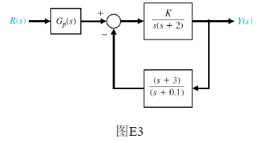
图E4
7、已知某单位负反馈控制系统方框图如图E2所示，其中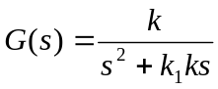。
- 该系统单位阶跃响应超调量16.3%，峰值时间2s，则参数k、k₁应取多大？
- 系统单位斜坡输入的稳态误差为0.5，已知参数k=5，则参数k₁应取多大？

8、【计算机辅助设计题，要求打印编写的m程序，打印阶跃响应曲线】
对于如图所示控制系统，
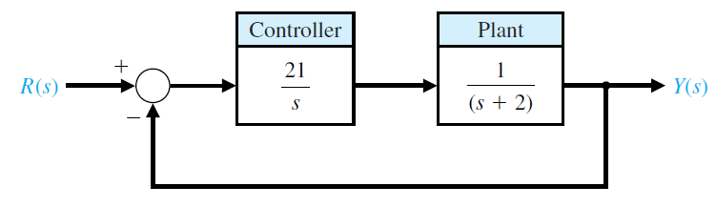
（1）用解析法验证该闭环系统单位阶跃响应的超调量约为50%；
（2）编写m脚本程序，绘制该闭环系统的单位阶跃响应曲线，据此估计系统超调量并与上述解析法结果进行比较。
（3）编写m脚本程序，自动计算该系统单位阶跃响应曲线的超调量、峰值时间和调节时间（选作）。
9.某二阶系统的闭环传递函数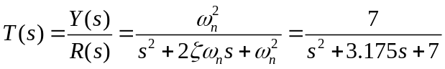
计算单位阶跃响应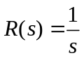的超调量P.O、峰值时间T_{p}和调节时间（T_{s}按2%准则）。
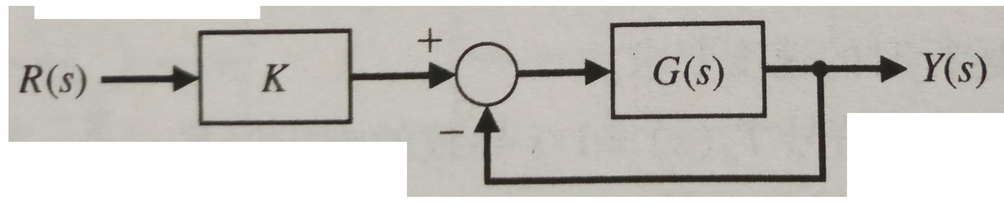
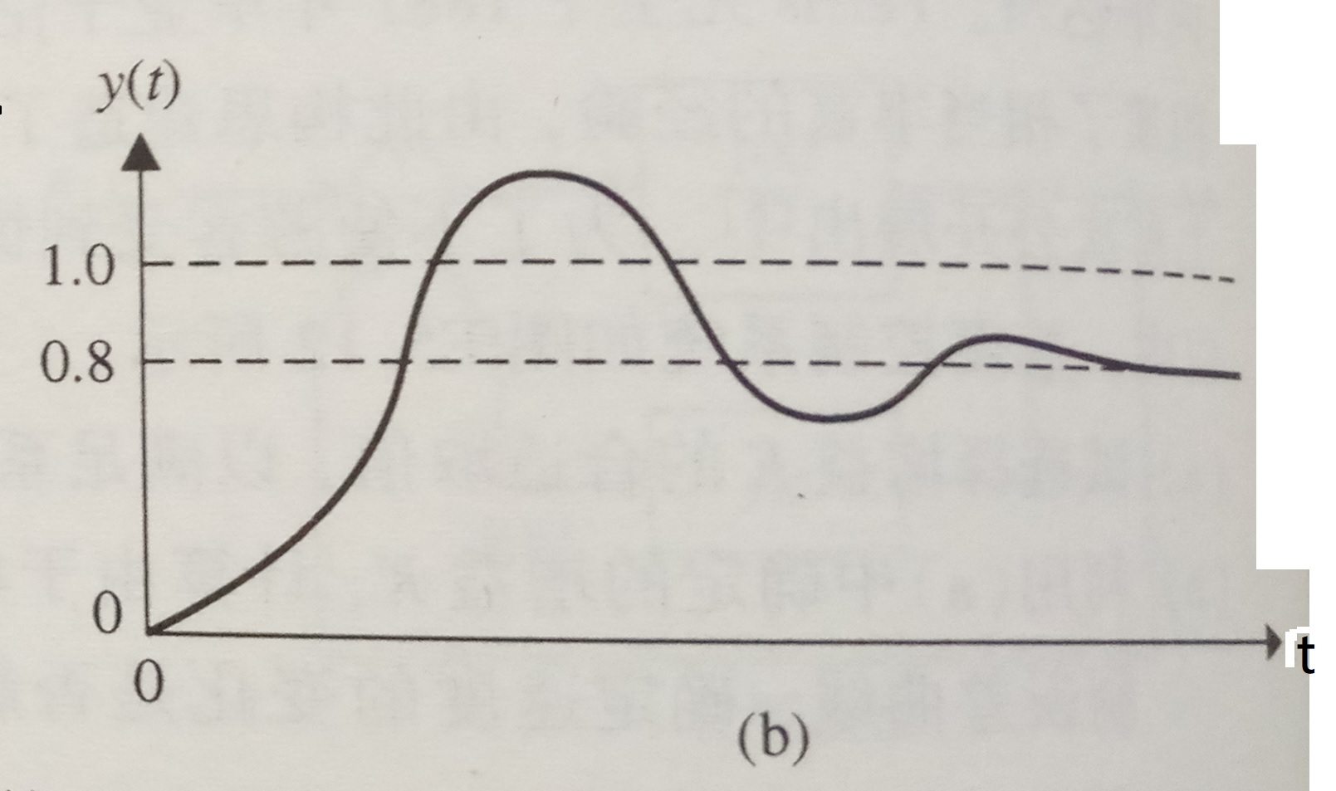
10.考虑图a所示的反馈系统，当K=1时，系统的单位阶跃响应曲线如图b所示，试确定K的合适取值，使系统的稳态误差为零。

第10题图a 第10题图b

第1题：
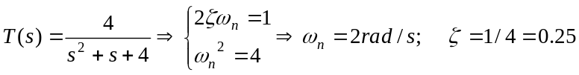  系统闭环极点位置：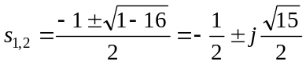  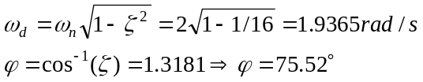  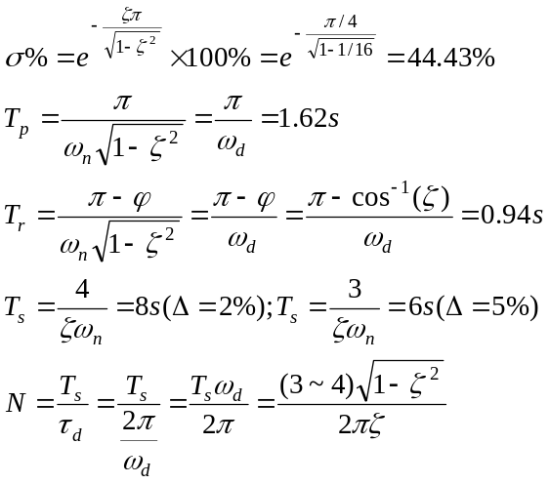 | 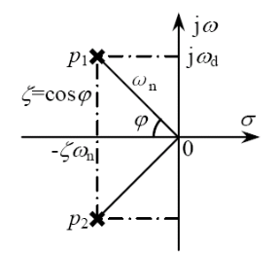
加入闭环零点后：
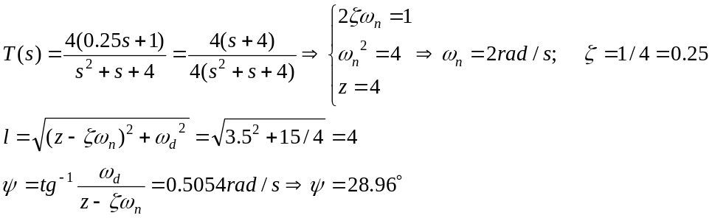
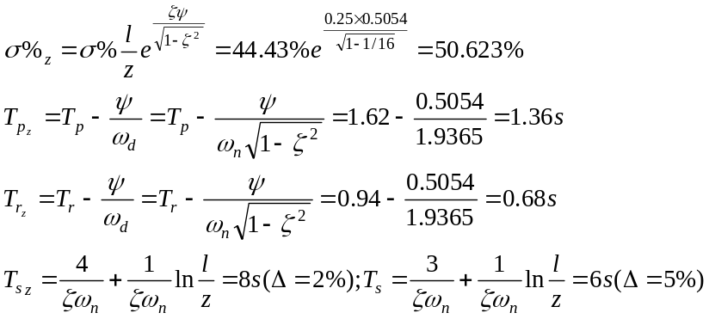 | 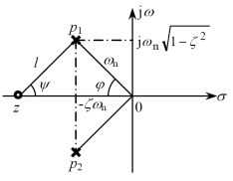

闭环零点的微分作用使得：系统响应的峰值时间提前、超调量增大、振荡加剧，调节时间加长。
反映系统快速性的指标：调节时间 （峰值时间 上升时间）反映系统的初始时刻的快速性
反映系统平稳性的指标：超调量

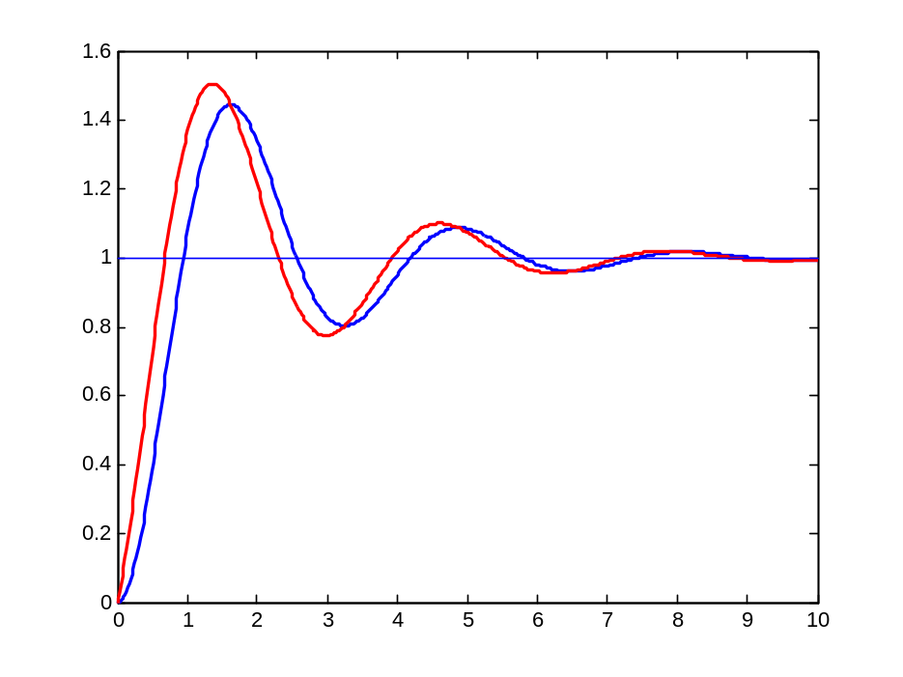

第2题:
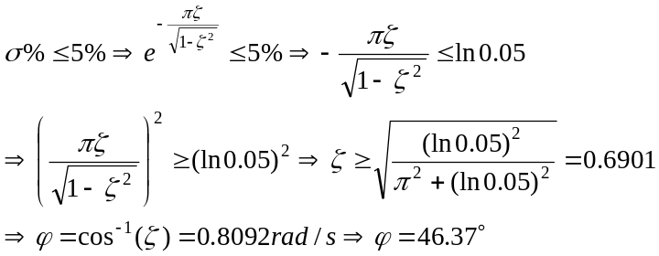
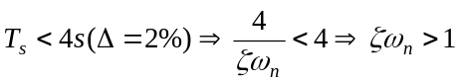
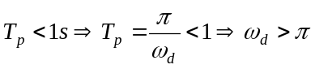

第3题：
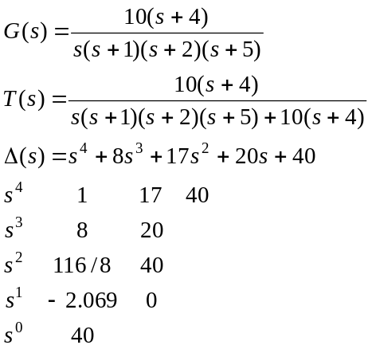
Routh阵列表的一列的符号变号两次，表明有两个闭环极点在s右边平面，系统不稳定，因此不存在稳态误差
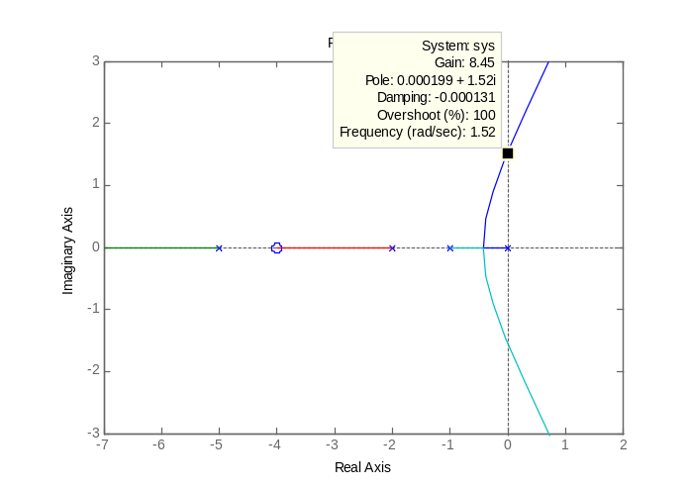

第4题：
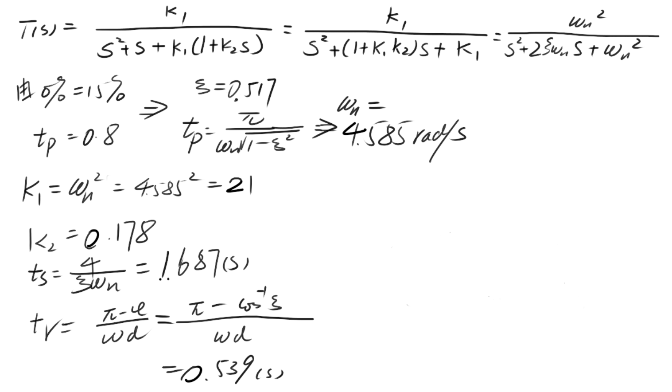

第5题：
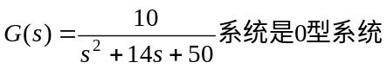
系统的静态位置误差系数： 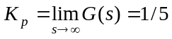
系统对于单位阶跃信号稳态误差：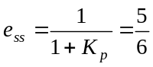
0型系统的静态速度误差系数和静态加速度误差系数均为0，
系统对于单位斜坡和单位抛物线输入信号的稳态误差 为 无穷大

第6题：
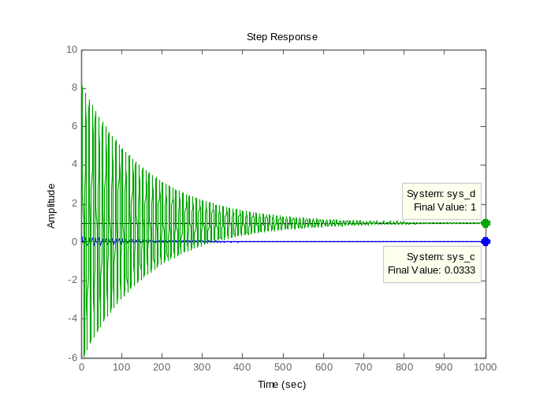
解法1：
当K = 0.4，G_{p}(s) = 1时，根据Routh判据，闭环系统稳定，因此可以计算系统稳态误差。确定系统单位阶跃响应的稳态误差。
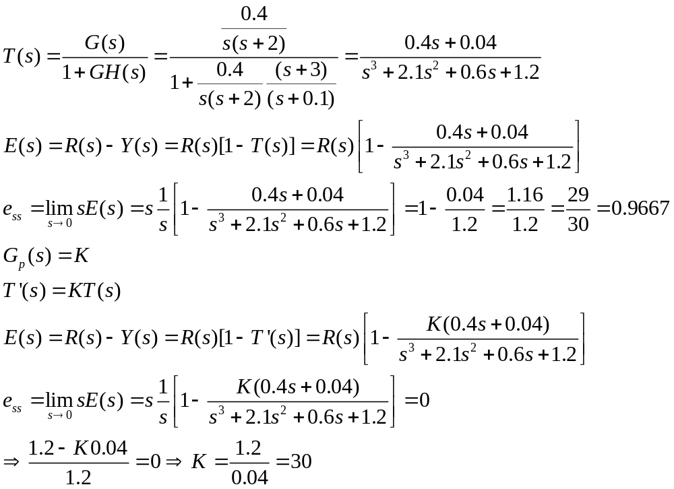

解法2：如果利用非单位反馈转化为等效单位反馈形式：
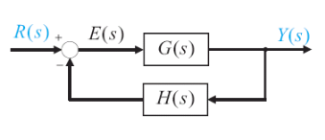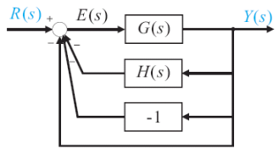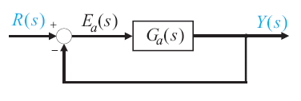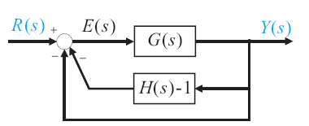
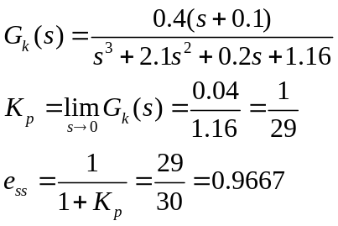
如果考虑在前端加入一个增益K（抵消反馈回路的放大）
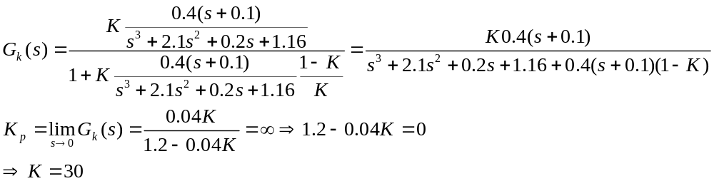

第七题
解：1．控制系统的闭环传递函数为：
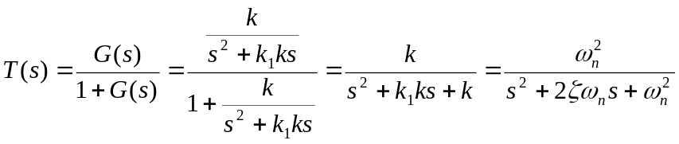
由闭环传递函数可知该系统为无零点的二阶系统。
要保证该系统单位阶跃响应的超调量为16%，峰值时间为2s，则该系统应为无零点的欠阻尼二阶系统。
由超调量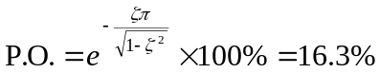，得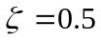
由峰值时间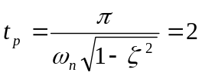，得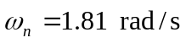
则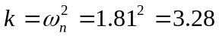
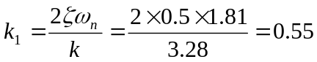
2. 由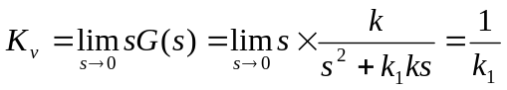，（2分）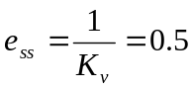可得，要保证稳态误差为0.5，则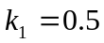。
（另解：由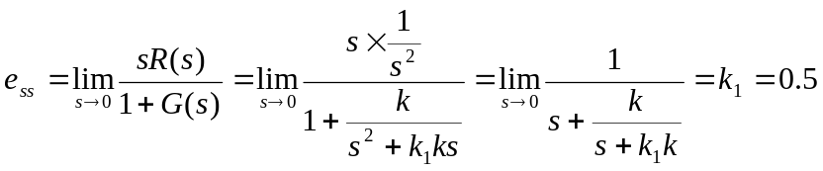可得，要保证稳态误差为0.5， 则。
给出关系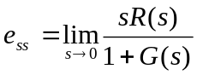，正确求出；结果错误，但给出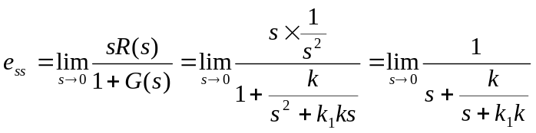

第八题
请根据题目完成
（1）系统闭环传递函数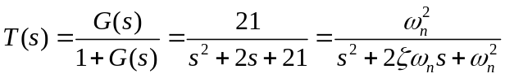
可知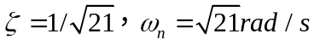
因此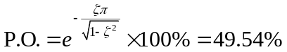
（2）
说明：M脚本文件编写方式可以不一样，但是结果应该一致即可。
sys_Transfer_fun=tf([21],[1 2 21]);
step(sys_Transfer_fun)
由图可见系统超调量接近50%
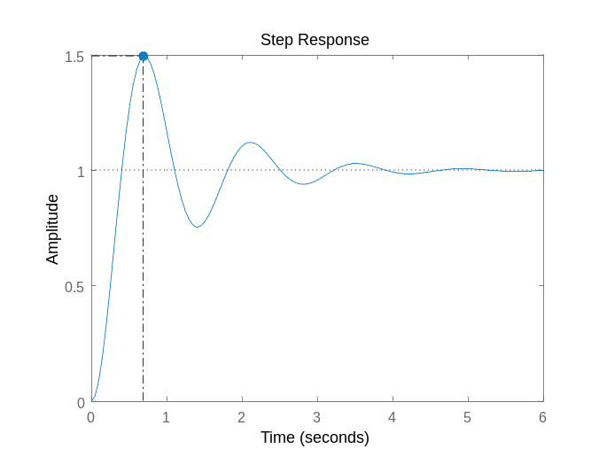

（3）
10. K=5/4

